104學年度第一學期 密碼學 Homework 3

I4B54黃子睿

程式執行一開始畫面(建議調整命令列寬度大小以防排版亂掉)

提示使用者以位元方式輸入P1多項式

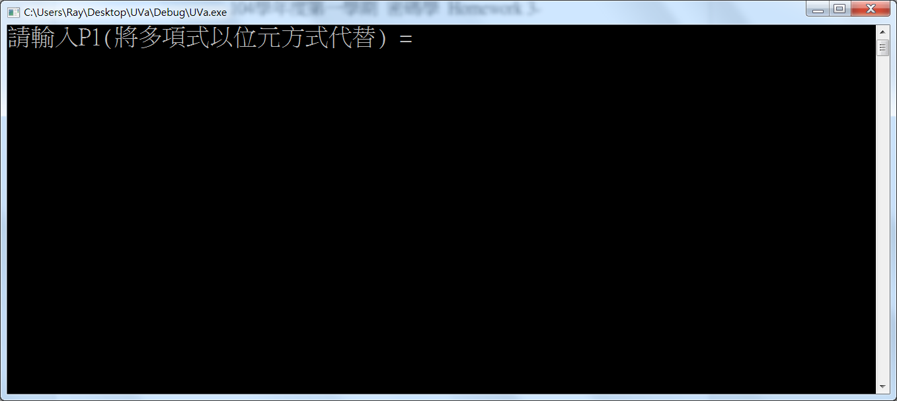

使用者輸入00100110。

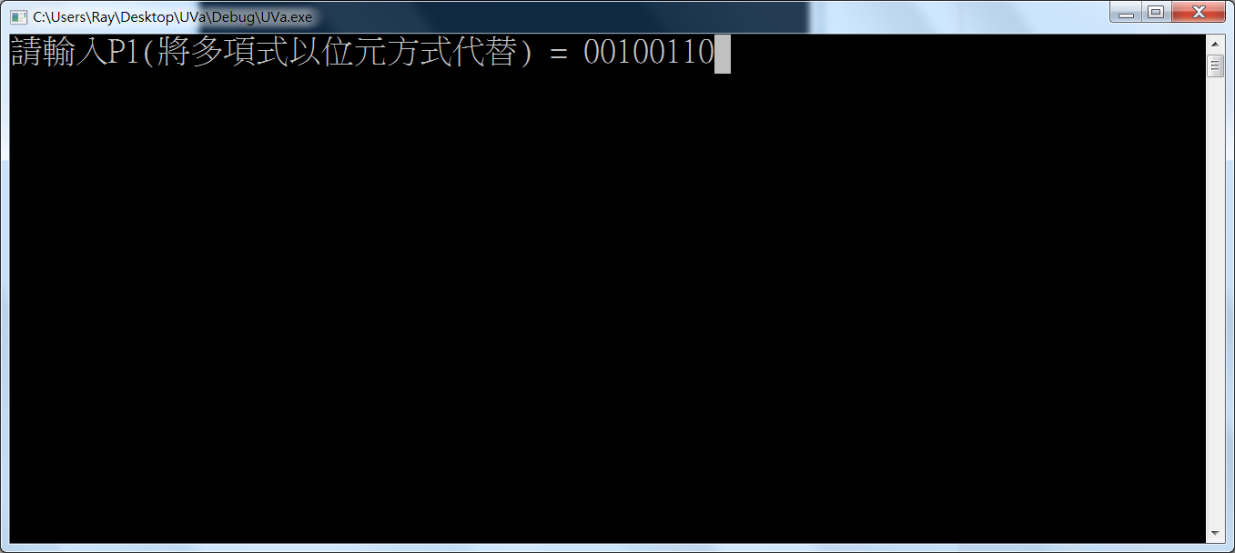

接著會要求使用者繼續輸入P2。

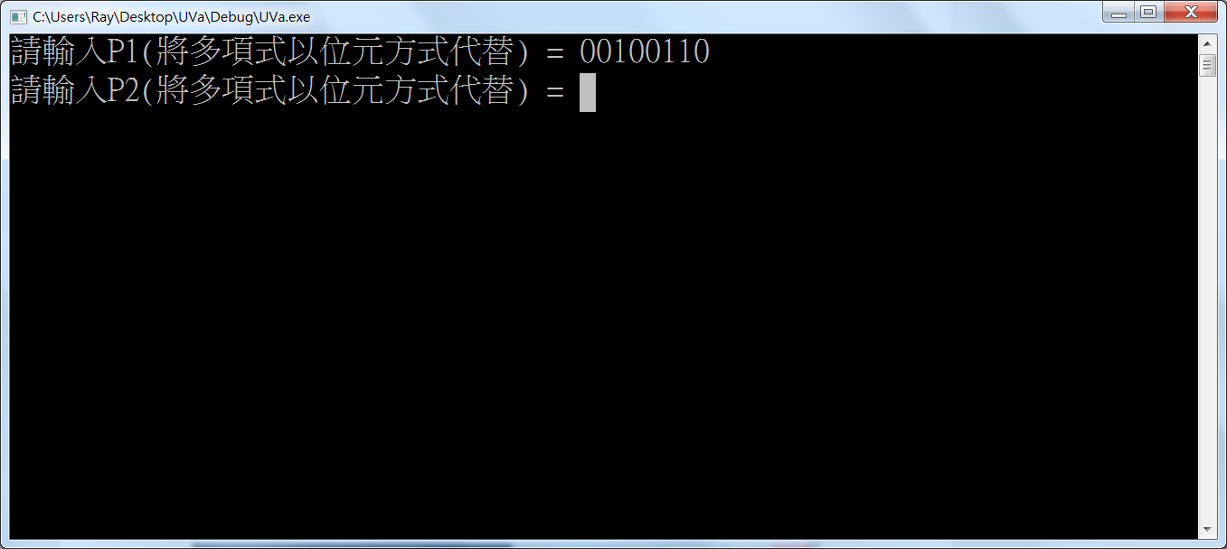

使用者輸入 10011110 。

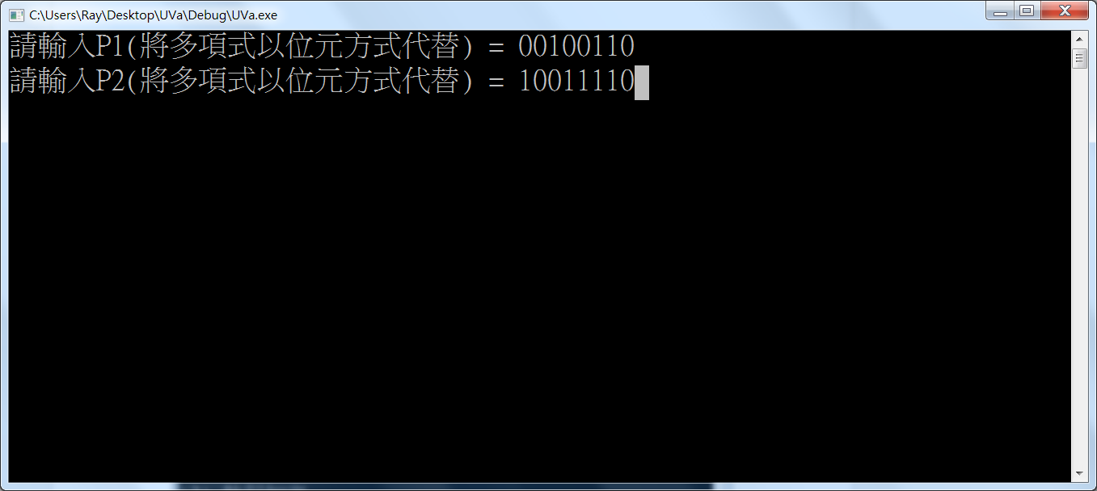

產生P1與P2乘積結果

Irreducible Polynomial使用**(*x*8 + *x*4 + *x*3 + *x* + 1)**

(建議調整命令列寬度大小以防排版亂掉)

接著會要求使用者繼續輸入P1(新的一次)

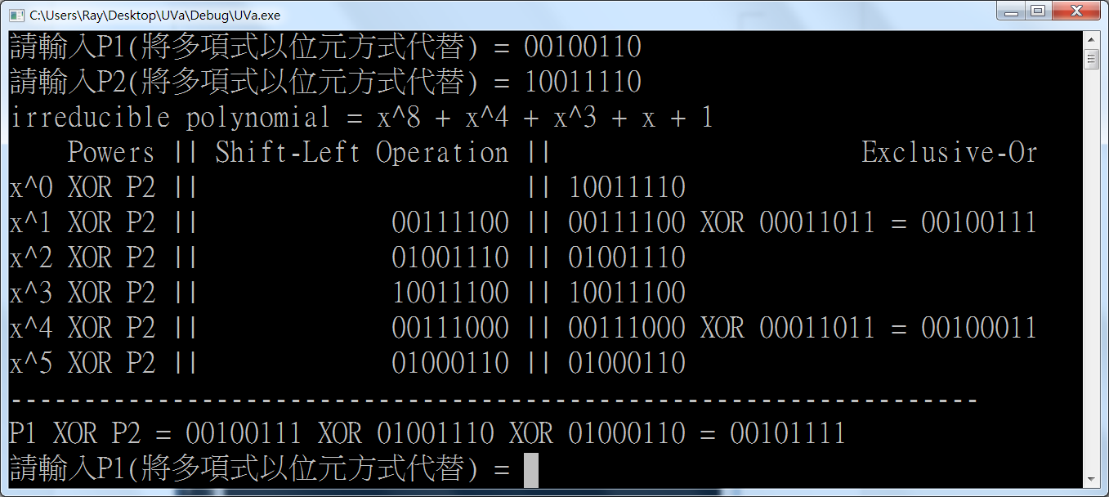

使用者輸入11111111。

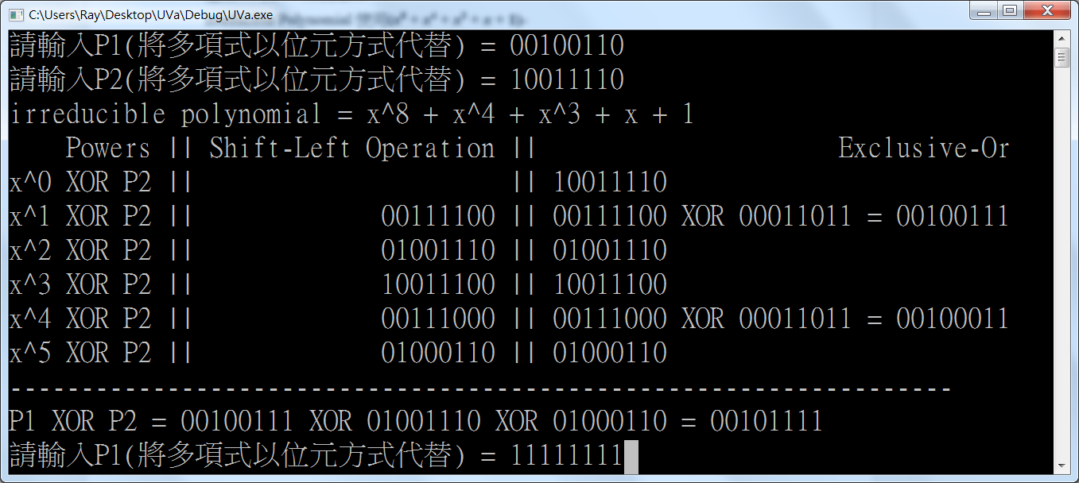

接著會要求使用者繼續輸入P2。

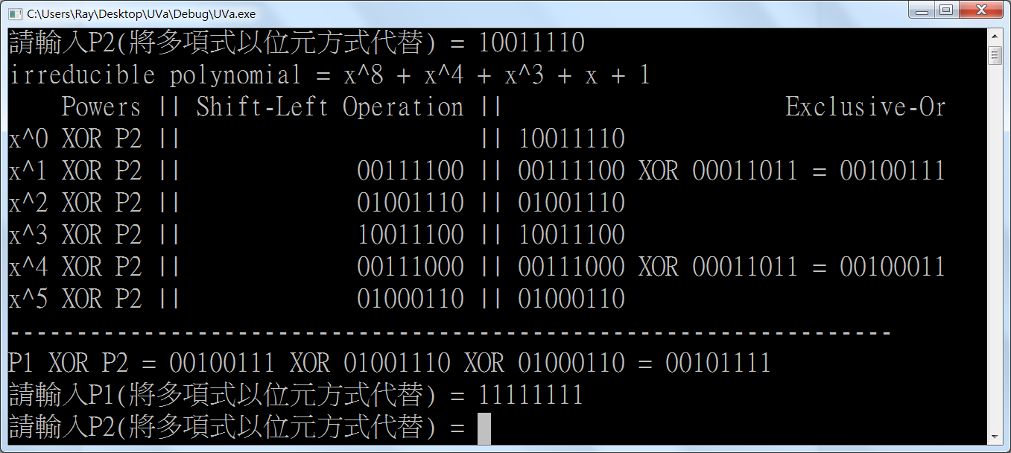

使用者輸入00000010。

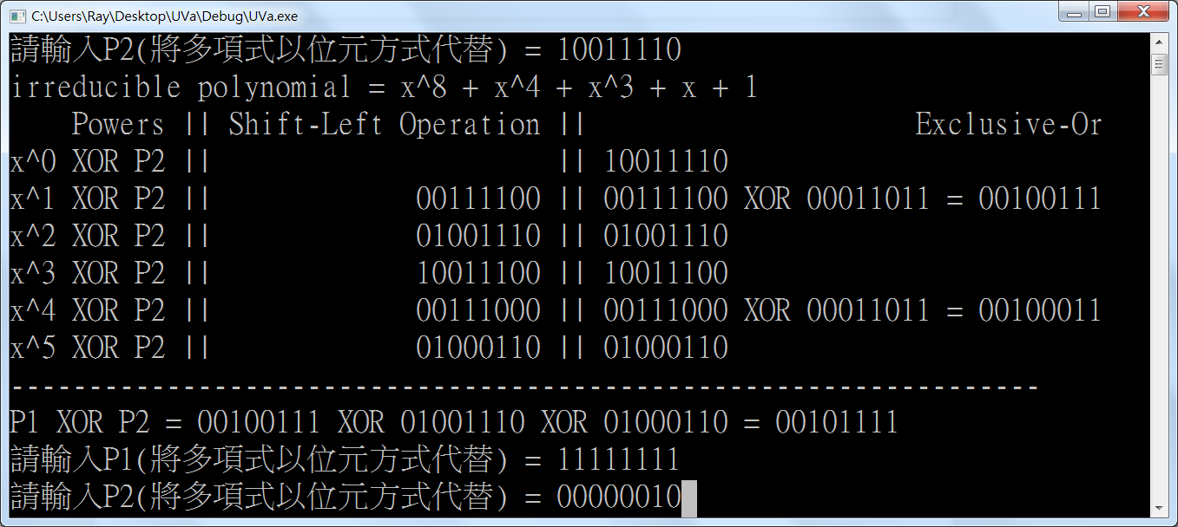

產生相對應結果。

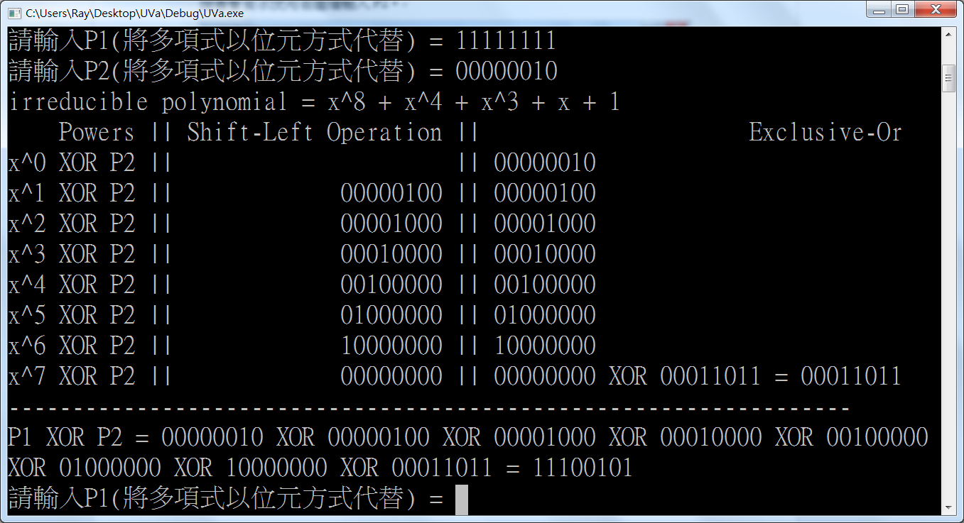

最後輸入EOF程式即結束。

